ORGANIZAÇÃO & MÉTODOS

Organização, Sistemas e Métodos é uma área clássica da administração que lida com um conjunto de técnicas que tem como objetivo principal aperfeiçoar o funcionamento das organizações, com a responsabilidade de executar as atividades de levantamento, análise, elaboração e implementação de sistemas administrativos na empresa. Outros objetivos são: criar ou aprimorar métodos de trabalho, agilizar a execução das atividades, eliminar atividades em duplicidade, padronizar, melhorar o controle, fazer o gerenciamento dos processos e solucionar problemas. Essa área conhece a estrutura organizacional da empresa em cada um dos seus setores de atividade, seus encarregados e responsáveis, a divisão de trabalho e as linhas de autoridade e responsabilidade.
A área de Organização e Métodos deve desenvolver projetos de intervenções organizacionais, com a finalidade de estudar e propor a implementação de mudanças indispensáveis à organização:
a) análise e racionalização dos processos administrativos, sistemas e fluxos de trabalho;
b) buscar a padronização dos métodos, procedimentos e layout dos impressos;
c) estudo de tempos e movimentos;
d) desenvolvimento de projetos de layout (Organização do Ambiente Físico);
e) análise, delineamento e racionalização de formulários;
f) elaboração de instrumentos internos de comunicações administrativas, como: Regulamentos, diretrizes, regimentos internos, normas, instruções, rotinas e temas afins;
g) trabalhar em equipe com a área de sistemas, compondo ou não grupos-tarefas;
i) implantação de novas tecnologias;
j) criar meios para que as informações sejam transmitidas com rapidez e qualidade;
k) treinamento dos colaboradores;
l) informatização da organização, com planejamento.

A organização dos procedimentos internos e externos da empresa é imprescindível, primeiramente as funções empresariais básicas, tais como:
de produção, comercial, financeira, de materiais, de recursos humanos e respectivos aspectos legais e jurídicos. Depois dessa etapa concluída é que devemos iniciar a informatização da empresa, implementando sistemas que sejam adequados à missão e aos objetivos empresarias.

Organização e Métodos como Departamento da Empresa

A estrutura de um departamento de Organização e Métodos é distribuída de diversas formas:

DIREÇÃO:
Responsável pela direção geral do departamento e demais gerências setoriais, anunciando os projetos/estudos que devem ser realizados, suas prioridades, designar equipes responsáveis, nomear coordenadores dos projetos, assim como coordenadores funcionais (que poderão dar apoio aos projetos de acordo com a sua natureza específica).

GERÊNCIA DE PROJETOS:
Responsável pela condução de projetos e estudos em execução, desde o planejamento, proposição e implementação da política de gerência de projetos, além de propiciar treinamento em matéria de técnicas de modelos de análise administrativa para todos, devendo também dar condições de trabalho aos coordenadores.

COORDENADORES:
São responsáveis pelo desenvolvimento de manutenção dos planos, fornecimento de cronogramas e orientação financeira, assim como avaliação e informações sobre o projeto em andamento.

GERÊNCIA INSTITUCIONAL:
Responsável pelas pesquisas e estudos, visando assessorar a administração estratégica, quanto à definição de políticas e diretrizes gerais para a empresa, envolvendo as gerências setoriais, estudando o ciclo de vida das organizações, linhas de produtos, lucratividade, mercados atendidos, impactos dos ambientes sobre a organização e o os problemas correlatos.

GERÊNCIA DE PROCESSOS ORGANIZACIONAIS:
Responsável pelos estudos, junto aos gerentes setoriais, visando assessorar a administração estratégica no design organizacional, compreendendo a estrutura organizacional.

GERÊNCIA DE PROCESSOS E MÉTODOS DE TRABALHO
Responsável pela definição dos sistemas, processos e métodos de trabalho, como: fluxogramas, formulários, manuais, análise de trabalho, estudo de tempos e movimentos e projetos de layout, com a efetiva participação do usuário.

ESTUTUTURA ORGANIZACIONAL

Ela deve ser delineada de acordo com os objetivos e estratégias estabelecidas pela empresa. Estrutura organizacional é o conjunto ordenado de responsabilidades, autoridades, comunicações e decisões das unidades organizacionais dentro de uma empresa.
Uma vez que a estrutura de uma organização define como as tarefas serão divididas, agrupadas e coordenadas, os gerentes precisam considerar os seguintes elementos: especialização do trabalho, departamentalização, cadeia de comando, margem de controle, centralização ou descentralização e formalização.
Assim, a estrutura organizacional influencia o trabalho administrativo e as tomadas de decisões pelos gerentes de alto nível. A projeção de uma nova estrutura não deve ficar apenas na mudança do organograma. Essa mudança é um processo complexo, exigindo a manipulação de diversos aspectos ligados ao ambiente organizacional, envolvendo problemas estratégicos, táticos, operacionais.
A mudança na estrutura organizacional envolve:
1) Fixação dos objetivos estratégicos da empresa (compreender problemas como crescimento e/ou diversificação das empresas).
2) Identificação dos maiores obstáculos da empresa (diagnóstico detalhados dos níveis operacionais – dificuldades tecnológicas, gerenciais e sociais).
3) Teste de alternativas quanto às vantagens: avaliar as diversas alternativas e verificar seu reflexo no comportamento dos funcionários da organização.
4) Escolha da melhor alternativa: aprovação da alta direção da nova estrutura e comunicação a toda organização.

COMPONENTES DA ESTRUTURA ORGANIZACIONAL:

Sistema de responsabilidade:
- departamentalização (as atividades podem ser agrupadas por função ou de acordo com um produto específico);
- linha e assessoria (linha contínua de autoridade que se estende do topo da organização até o mais baixo escalão, a cadeia de comando esclarece quem se reporta a quem.);
- e especialização do trabalho (a divisão do trabalho, ou especialização do trabalho, descreve o grau em que as tarefas organizacionais são subdivididas em cargos distintos, pois um trabalho completo não é executado por apenas uma pessoa, ao contrário, ele é dividido em etapas, cada uma finalizada por uma pessoa diferente).

Sistema de autoridade:
- amplitude administrativa e níveis hierárquicos;
- delegação (estabelecer responsabilidades nos diferentes níveis da estrutura hierárquica);
- e descentralização/centralização (diz respeito ao grau em que a tomada de decisões está concentrada em um único ponto da organização. Quanto maior a contribuição fornecida pelo pessoal de nível mais baixo, mais descentralizada será a organização).
- OBS: As organizações estão se tornando hoje mais descentralizadas para resolver problemas mais depressa e obter maior contribuição e envolvimento dos funcionários em relação às metas organizacionais.

Sistema de comunicação: resultado da interação entre as unidades organizacionais (o que, como, quando, de quem e para quem comunicar).

A estrutura organizacional e o organograma

Organograma é a representação gráfica dos níveis hierárquicos da estrutura organizacional, com o objetivo de estabelecer a divisão do trabalho e estabelecer relações superior – subordinado.
Confecção:
ligações horizontais = assessoria/coordenação
ligações verticais = linha/autoridade
ligações tracejadas = estruturas provisórias
ligações pontilhadas = autoridade funcional
Cuidados:
• projetar a estrutura que melhor represente a realidade empresarial;
• estabelecer claramente o nível adequado de burocratização & controle;
• divulgar a todos na organização, o organograma, seu conteúdo, finalidade e diretrizes.

Tipos de Departamentalização

1. Departamentalização por quantidade
Esse tipo de departamentalização envolve agrupar um certo número de pessoas que têm obrigação de executar tarefas sob as ordens de um superior. Sua utilidade tem diminuído devido aos aspectos:
• desenvolvimento dos recursos humanos;
• os trabalhos de equipe especializada são mais eficientes que os baseados em número de pessoas;
• não serve para os níveis intermediários e mais elevados da empresa. E mesmo para os níveis mais baixos da hierarquia empresarial a sua validade se restringe a determinados setores do processo produtivo;

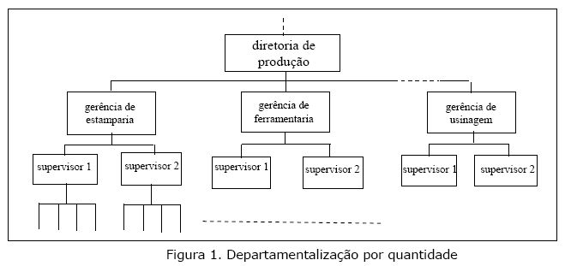
2. Departamentalização funcional
Neste caso as atividades são agrupadas de acordo com as funções da empresa. É o critério mais usado.
Vantagens:
- maior estabilidade e maior segurança, baseada tanto na execução das tarefas, como no relacionamento de colegas;
- especialização do trabalho e maior concentração e uso de recursos especializados;
- permite economia pela utilização máxima de máquinas e produção em massa;
- orienta pessoas para uma específica atividade – concentração de competência;
- aconselhada para empresas que tenham poucas linhas de produtos ou serviços e que permaneçam inalterados por longo tempo.
Desvantagens:
- relacionado à situação de uma empresa com grande crescimento e consequente aumento de complexidade;
- especialização do trabalho - cada chefe funcional estabelece que a sua função seja a mais importante da empresa;
- a responsabilidade pelo desempenho total está somente na cúpula.
- a comunicação geralmente é ineficiente;
- baixa adaptação e visão parcial da empresa pois, apenas os elementos lotados nos níveis mais elevados da empresa têm uma visão de conjunto.
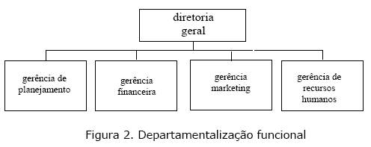

3. Departamentalização territorial ou área geográfica
Geralmente utilizada em empresas territorialmente dispersas. Baseia-se no princípio de que todas as atividades que se realizam em determinado território devem ser agrupadas e colocadas sob as ordens de um administrador.
Vantagens:
• usar as possibilidades econômicas de determinadas regiões;
• possibilidade de maior treinamento de pessoal pela atuação direta no território considerado.
Desvantagens:
• duplicação de instalações e de pessoal se não houver um planejamento efetivo;
• pode deixar em segundo plano a coordenação, tanto nos aspectos de planejamento, execução ou controle da empresa como nos aspectos de métodos, em face do grau de liberdade e autonomia das regiões ou filiais.
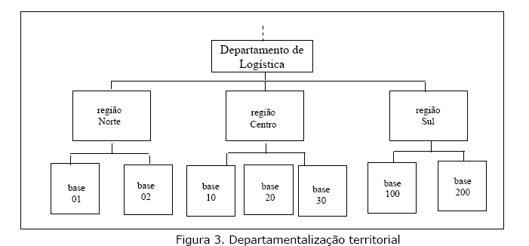

4. Departamentalização por produtos (ou serviços)
O agrupamento é feito de acordo com as atividades inerentes a cada um dos produtos ou serviços da empresa.
Vantagens:
• facilita a coordenação dos resultados esperados por cada grupo de produtos, pois cada um destes grupos funciona como uma unidade estratégica de negócio;
• propicia a alocação de capital especializado para cada um dos grupos de produtos;
• facilita a utilização máxima da capacitação de recursos, inclusive os humanos, através de seu conhecimento especializado;
Desvantagens
• pode propiciar o aumento dos custos pelas duplicidades de atividades nos vários grupos de produtos;
• pode criar uma situação em que os gerentes de produtos se tornam muito poderosos que pode desestabilizar a estrutura da empresa;

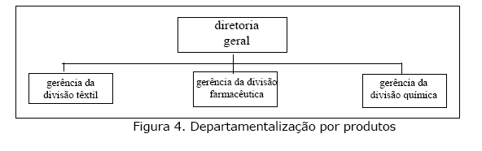
5. Departamentalização por clientes
Vantagens:
• propiciar para a empresa uma situação favorável para tirar proveito das condições de grupos de clientes bem definidos;
• assegurar reconhecimento e atendimento contínuo e rápido aos diferentes tipos e classes de clientes.
Desvantagens:
- utilização inadequada de recursos humanos e de equipamentos.
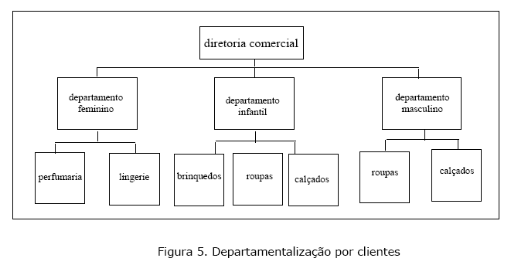

6. Departamentalização por processo
As atividades são agrupadas de acordo com as etapas de um processo. É basicamente usado em indústrias, de modo especial nos níveis hierárquicos mais baixos da empresa.
Vantagens:
• maior especialização dos recursos alocados;
• possibilidade de comunicação mais rápida de informações básicas.
Desvantagens:
• possibilidade de perda de visão global do andamento do processo;
• flexibilidade restrita para ajustes no processo.

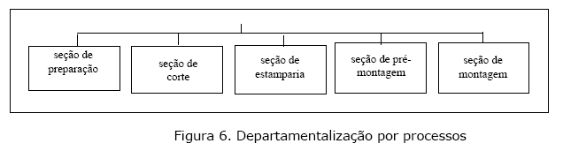
7. Departamentalização por projetos
Projeto é um trabalho com datas de início e término, com produto final previamente estabelecido em que são alocados e administrados os recursos, tudo isto sob a responsabilidade de um coordenador.
Na departamentalização por projetos, as atividades e as pessoas recebem atribuições temporárias. Terminada a tarefa, o pessoal que temporariamente havia sido destinado a ela é designado para outros departamentos ou outros projetos.
Vantagens:
• permite alto grau de responsabilidade do grupo de execução do projeto;
• possibilita que os funcionários envolvidos tenham alto grau de conhecimento de todos os trabalhos inerentes ao projeto;
• alto grau de versatilidade, pois novas idéias e técnicas durante o desenvolvimento dos trabalhos podem surgir;
• possibilita melhor atendimento ao cliente do projeto;
• permite melhor cumprimento dos prazos e orçamentos.
Desvantagens:
• geralmente não apresenta um sistema adequado de comunicação e de tomada de decisão, principalmente porque cada grupo procura dedicar-se ao seu próprio projeto;
• a eficiência e eficácia de um grupo estão diretamente relacionadas com o tamanho do grupo. Maior o grupo, menor a probabilidade de seu sucesso.
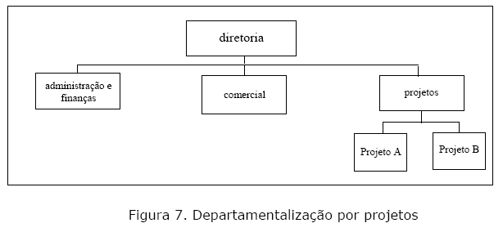

8. Departamentalização matricial
Neste caso tem-se a sobreposição de dois ou mais tipos de departamentalização. Geralmente esta sobreposição se refere à fusão entre a estrutura funcional e a estrutura por projetos.
Vantagens:
• possibilidade de maior aprimoramento técnico de sua equipe de trabalho;
• coordenação de equipe de forma mais adequada e coerente;
• maior especialização nas atividades desenvolvidas;
• uso adequado dos vários recursos;
• maior cumprimento de prazos e do orçamento;
• melhor atendimento dos clientes do projeto.
Desvantagens:
• dupla subordinação, gerando um clima de ambigüidade de papéis e relações;
• conflitos de interesse entre os chefes funcionais e os de projeto.
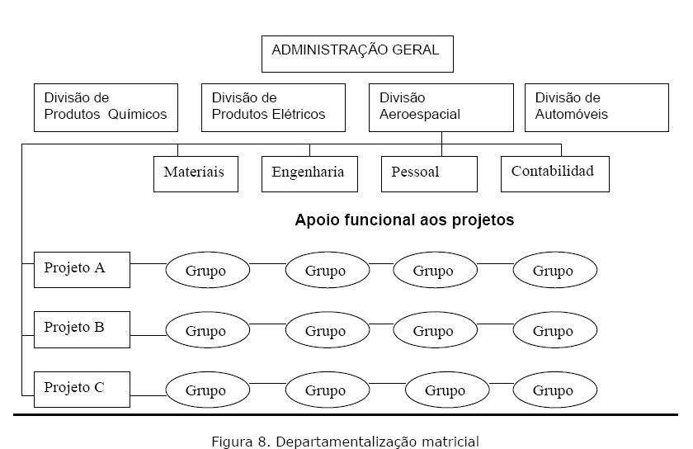

9. Departamentalização Mista
É o tipo mais freqüente pois cada parte da empresa deve ter a estrutura que mais se adapte à sua realidade organizacional.
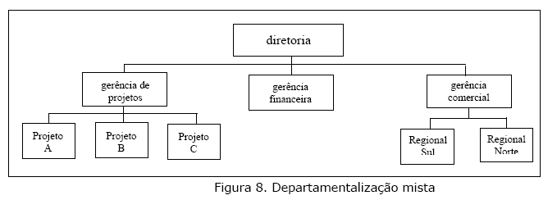

Muitas corporações têm se reorganizado horizontalmente em torno dos processos de trabalho para alcançar produtividade, velocidade e satisfação do cliente.
Unidades Internas Autônomas - Para as grandes organizações, quando utilizam essa estrutura, a administração divide a organização em unidades empresariais dotadas de seus próprios produtos, clientes, concorrentes e metas de lucro. Em seguida, ela cria uma infra-estrutura de medidas de desempenho, incentivos financeiros e sistemas de comunicação, voltada para o mercado, de forma que as unidades possam ser avaliadas tal como se fossem companhias independentes.
A Organização Virtual. Às vezes chamadas de organizações em rede ou modulares, as organizações virtuais terceirizam suas funções maiores, mas com a vantagem de serem flexíveis. Essa estrutura altamente centralizada limita a departamentalização. Além disso, as despesas burocráticas, os riscos e custos de longo prazo são minimizados.

